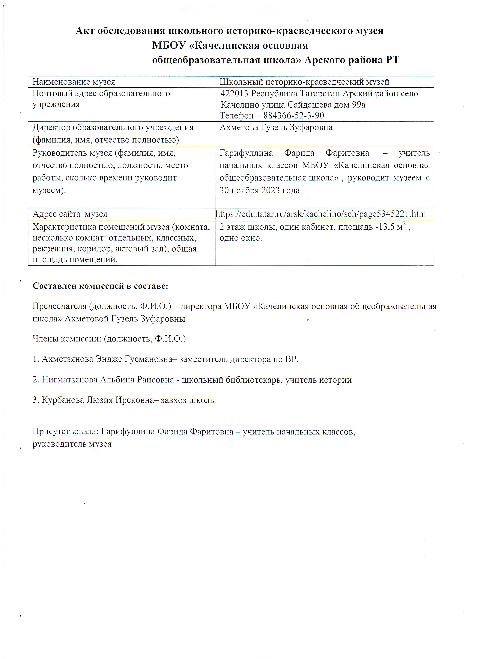

Содержание акта.
Наличие документации:
- имеется приказ об открытии музея за №82 от 30.08.2016г.,
- приказ о назначении руководителя школьного музея
- книга отзывов и предложений,
- перспективный план развития музея
- положение о школьном музее
- план работы музея на 2023-2024 учебный год
- учётная карточка музея
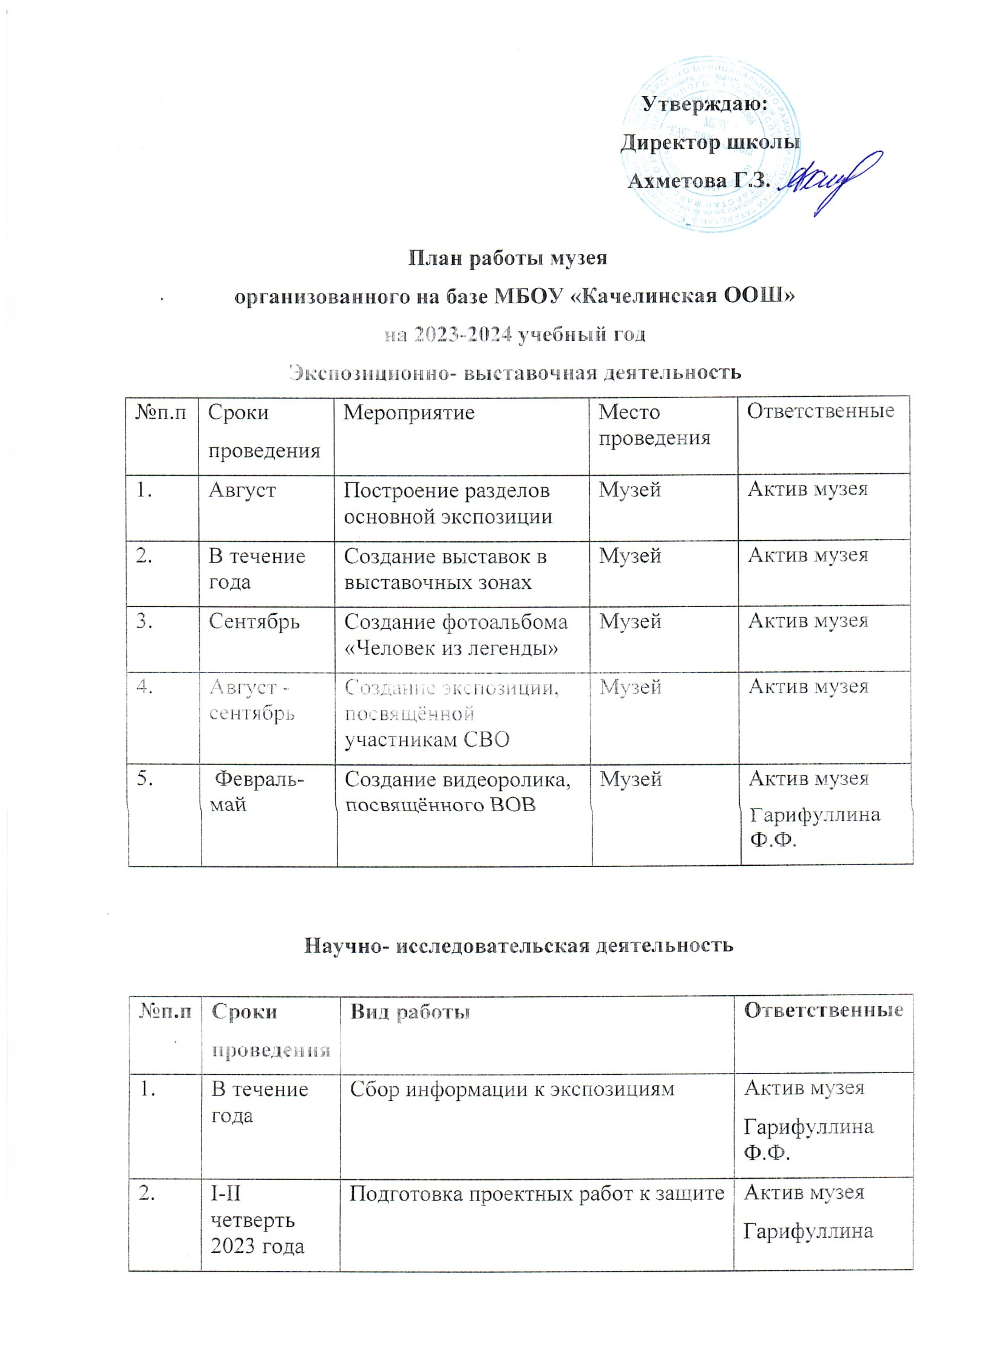
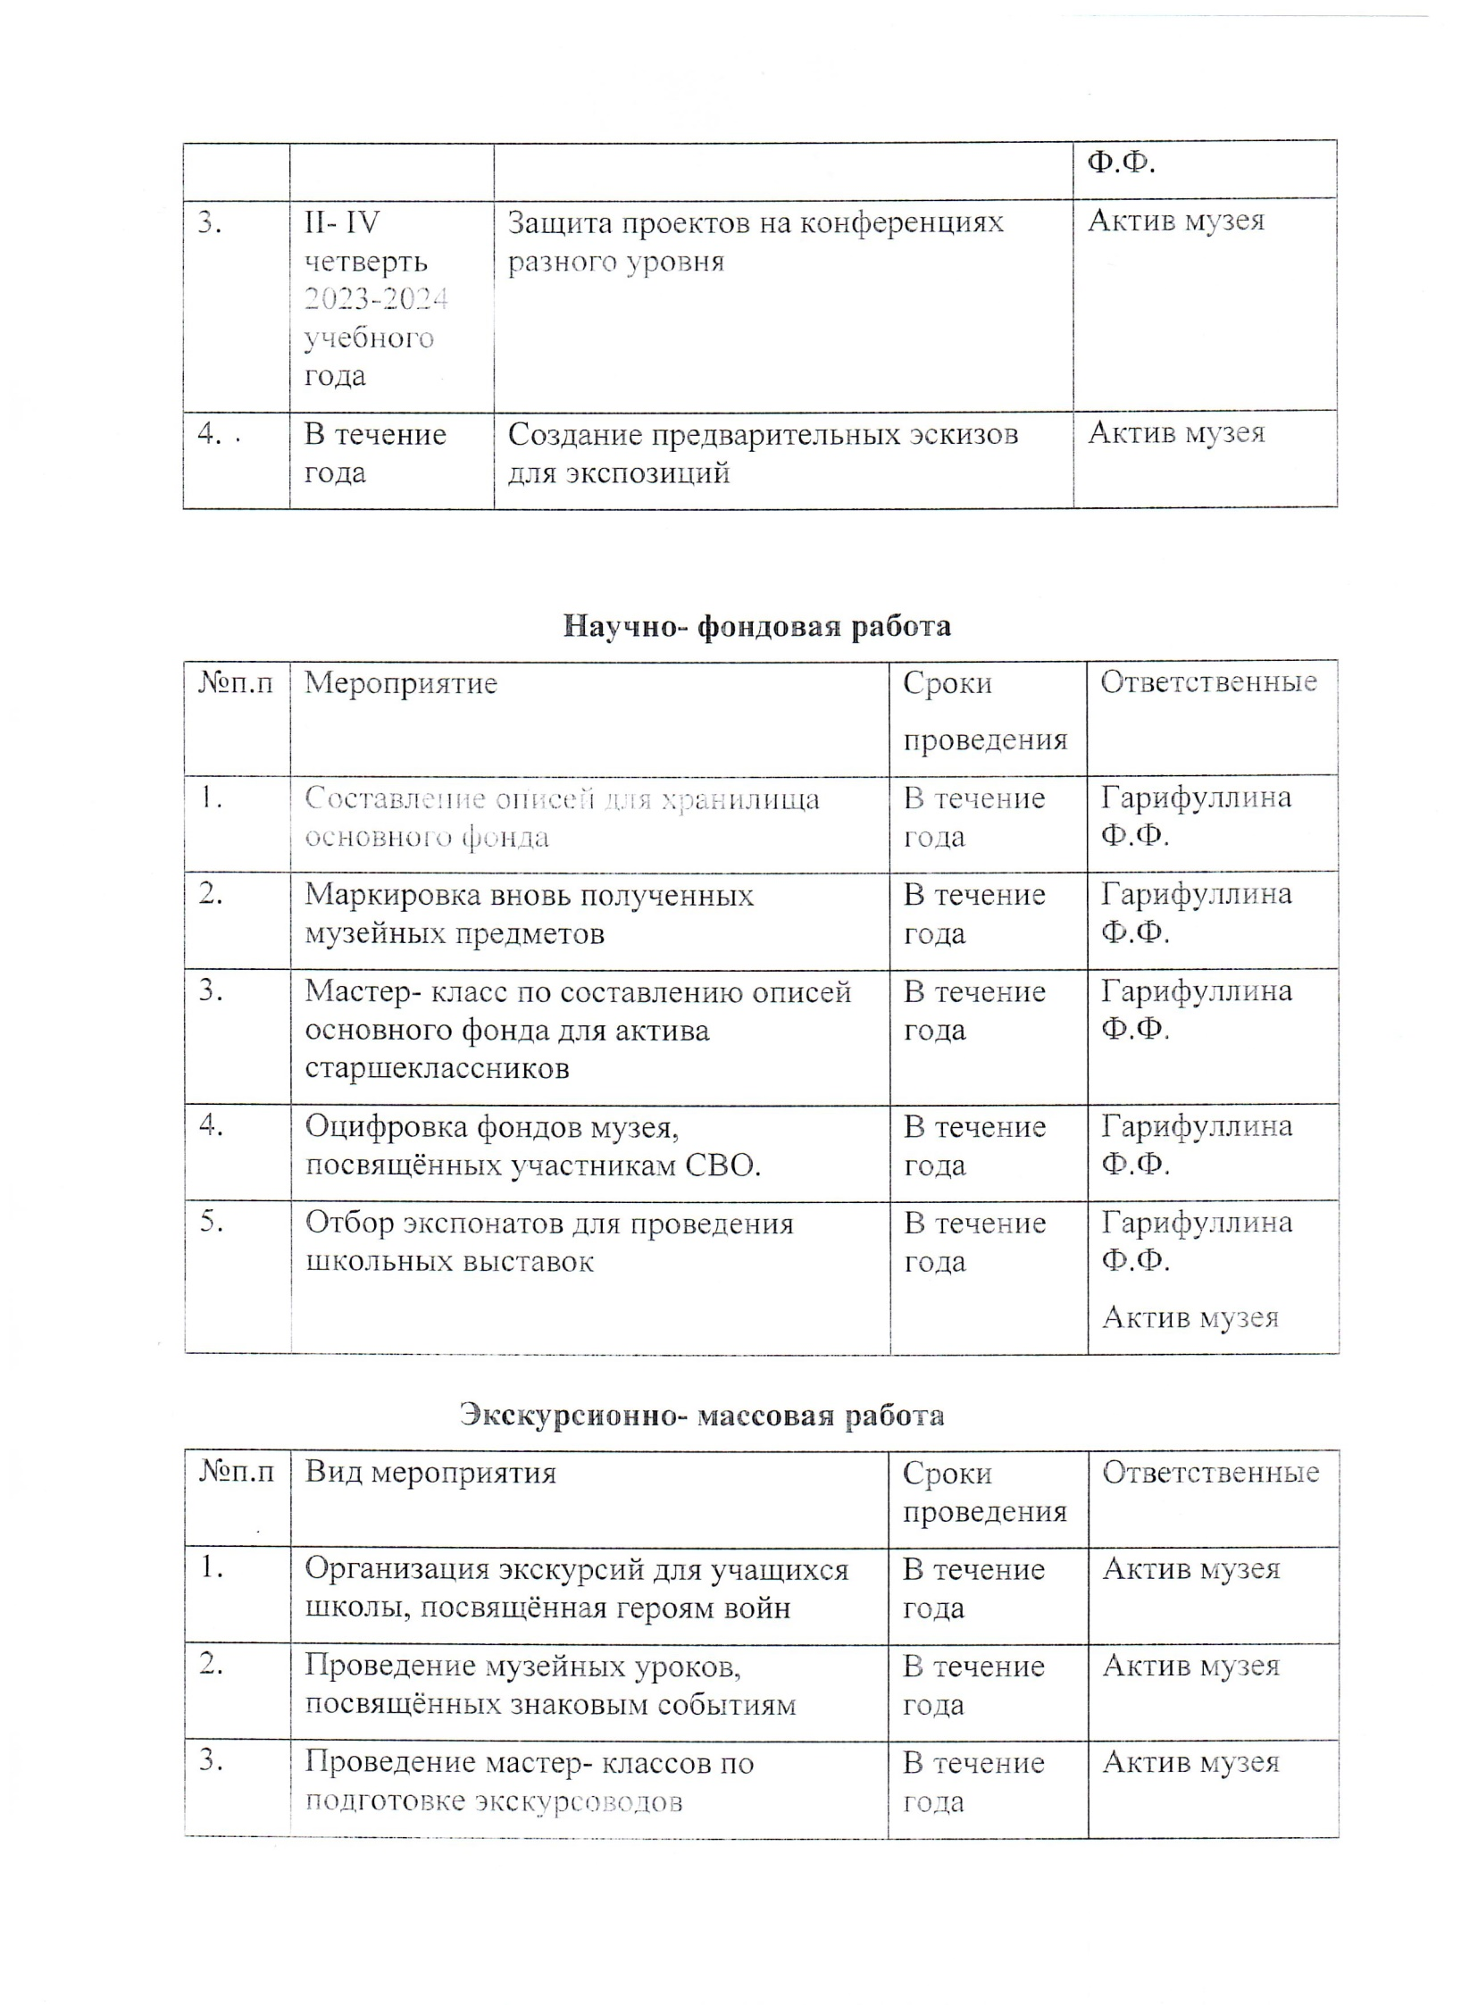

Перспективный план развития музея
Учебный год | мероприятие
2023-2024  учебный год | 1.Разработка мероприятий. 2.Накопление экспонатов. 3.Исследовательская работа. 4.Создание электронных ресурсов.  - Осуществлять пропаганду работы музея в средствах массовой информации.
2024-2025  учебный год | 1.Разработка мероприятий. 2.Накопление экспонатов. 3.Исследовательская работа. 4.Создание электронных ресурсов.  - Осуществлять пропаганду работы музея в средствах массовой информации.

Учет и хранение.
Ведется учет и хранение экспонатов музея. Заведена Инвентарная книга, в которой содержатся следующие данные об экспонате: инвентарный номер, дата поступления, краткая характеристика, количество, способ поступления, краткие сведения о предмете, примечание. Хранилище при музее отсутствует. Экспонаты, не выставленные на обозрение, хранятся в стенном шкафу помещения музея. Музейные экспонаты защищены от загрязнений, сырости – еженедельно в помещении музея проводится уборка, два раза в неделю проветривание, в летнее время деревянные изделия и одежда выносятся на солнце. В целях предохранения экспонатов от выцветания окна зашторены плотным материалом.

Оценка фонда музея
Собранные экспонаты соответствуют профилю и теме музея. Профиль музея – историко- краеведческий. В музее хранятся вещественные памятники – орудия труда, материалы нумизматики, предметы быта, домашняя утварь, одежда, украшения, письменные материалы – печатные и рукописные документы, книги, газеты, журналы, произведения искусства, фотографии, планы, карты, рассказывающие об истории родного края, краеведческих объектов, о ветеранах, об истории школы. Экспонатов, подлежащих учету в государственных музеях нет.

Экспозиционная работа
Музейные материалы размещены по определенному, разработанному плану, в исторической последовательности. Посмотрев экспозиции, посетители музея увидят не только предметы, имеющиеся в ней, но и узнают о тех исторических событиях, явлениях, о которых они рассказывают. При создании экспозиций используется наглядность, доступность, убедительность, эмоциональность, что дает учащимся возможность получить более полное представление о процессе развития человеческого общества, об истории своего края, об истории школы. Материалы экспозиций доступны для учащихся, яркие, вызывают интерес к истории страны и края, к истории школы, даны в сопоставлении с прошлым, с событиями всей страны и края, школы, показаны в развитии. Тексты, представленные в экспозиции, содержательны, доступны.

Собирательская работа
Музей имеет основной фонд, который пополняется экспонатами в течение всего года за счёт поисковой деятельности. Фонды пополняются экспонатами, собранными учениками и учителями, активом музея, подаренными жителями города, выпускниками школ. Совет музея даёт задание каждому классу на определённое время.
Тематические папки, раскладушки, стенды оформляются силами актива музея. Экспозиции оформляются ответственными за создание экспозиций.

Организация работы музея
Создан Совет музея из числа учащихся, учителей, общественников, всего 14 человек. В него входит 5 человек работников школы , индивидуальный предприниматель села, 8 учащихся входят в ученический актив музея.

Гарифуллина Фарида Фаритовна – учитель начальных классов, руководитель музея
Совет музея:
- Ахметова Гузель Зуфаровна – директор школы
- Ахметзянова Эндже Гусмановна– заместитель директора по ВР
- Нигматзянова Альбина Раисовна - школьный библиотекарь, учитель истории
- Мамаев Вадим Сергеевич - индивидуальный предприниматель
- Закиров Фоат Давлиевич – автор книги « Кәче иле”

Экскурсионно-массовая работа.
Музей – центр всей краеведческой работы в школе. В нем проводятся следующие мероприятия:
- уроки истории, родного ( татарского) языка и литературы, географии,
- внеклассные мероприятия – встречи, вечера, фестивали, беседы, классные часы,
- экскурсии для классных коллективов школы, учительских коллективов школы, выпускников школы, гостей школы, представителей администрации, отдела образования района, жителей села.

Научно-исследовательская работа.
Главные пути научно-исследовательской работы музея - ученический поиск, активная творческая работа самих школьников.
Основным путем комплектования плана этой работы в школьном музее является осуществление трех уровней краеведческой работы школьников:
- Получение учащимися готовых знаний о истории школы, сообщаемых учителем.
- Самостоятельное приобретение знаний, обеспечивающее условия для более активной познавательной деятельности.
- Изучение школьниками истории школы, в процессе углубленного исследовательского поиска, предоставляющего научный интерес.
В научно-исследовательской работе учащихся важное место занимает сбор и изучение материалов связанных с летописью родной школы (первое упоминание, место расположения, сведения об учителях и выпускниках школы).
Краеведческое исследование учащихся школы и активистов краеведческого музея строится с опорой на знания, получаемые на уроках истории и во внеурочное время. При подготовке и в ходе поиска для его участников проводятся беседы, групповые и индивидуальные консультации. Учащиеся под руководством руководителя музея изучают разнообразные источники (периодические издания, архивные материалы, записи воспоминаний).
В целом принципиальная схема поиска учащихся нашей школы выглядит следующим образом:
Изучение публикаций, архивных источников, воспоминаний;
Сбор группами учащихся дополнительного материала на местах; Изучение и систематизация собранного материала;
Практическое его использование (подготовка учащимися сообщений, докладов, рефератов, оформление альбомов, выставок, небольших статей в районной газете «Арский вестник»).

Общественно-полезная работа

Музеем проводится определённая общественно-полезная работа.:
- Ведём поисковую деятельность
- Занимаемся волонтёрской деятельностью – пропагандируем здоровый образ жизни, бережное отношение к природе
- Осуществляем планомерную работу по изучению истории края, истории школы
